**МИНИСТЕРСТВО НАУКИ И ВЫСШЕГО ОБРАЗОВАНИЯ РОССИЙСКОЙ ФЕДЕРАЦИИ ФЕДЕРАЛЬНОЕ ГОСУДАРСТВЕННОЕ БЮДЖЕТНОЕ ОБРАЗОВАТЕЛЬНОЕ УЧРЕЖДЕНИЕ ВЫСШЕГО ПРОФЕССИОНАЛЬНОГО ОБРАЗОВАНИЯ “НОВОСИБИРСКИЙ ГОСУДАРСТВЕННЫЙ ТЕХНИЧЕСКИЙ УНИВЕРСИТЕТ”**

Лабораторная работа №5,7

по дисциплине «Технологии и методы программирования»

Android приложение часы

Группа: **АВТ-042**

Студенты: **Антонов А.Р.**

Преподаватель: **Булатов А.Д**

Новосибирск 2022

1. **Цель**

Разработать цифровые часы. Реализовать виджет.

1. **Задачи**
2. Познакомиться с Android SDK.
3. Познакомиться с элементами графического интерфейса Android SDK
4. Познакомиться с виджетами в Android SDK
5. **Результат работы программы:**

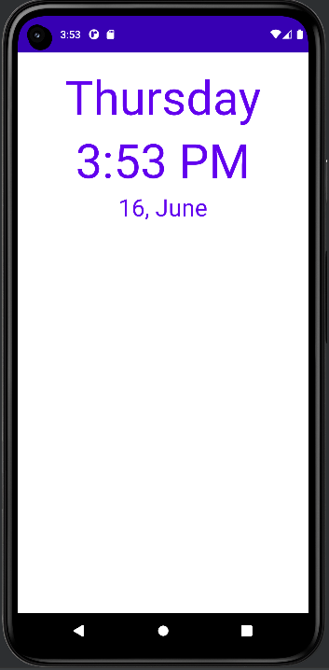

Рисунок 1 Результат работы программы(1)

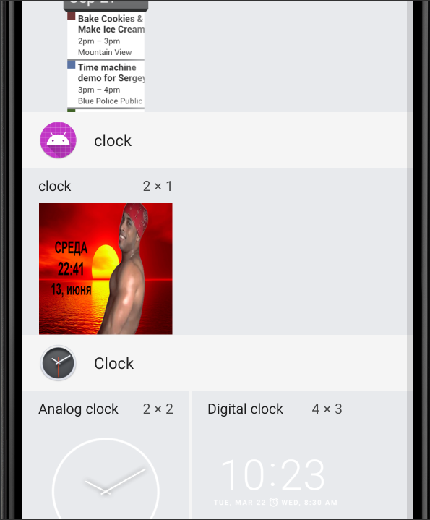

Рисунок 2 Результат работы программы(2)

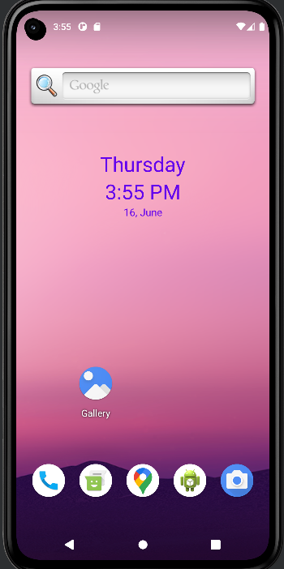

Рисунок 3 Результат работы программы(3)

1. **Вывод**

Мы познакомились с Android SDK и ее основными компонентами. Была создана программа цифровые часы, реализован виджет.

**Приложение**

**ClockWidget.kt**

package com.example.clock  
  
import android.annotation.SuppressLint  
import android.app.AlarmManager  
import android.app.PendingIntent  
import android.appwidget.AppWidgetManager  
import android.appwidget.AppWidgetProvider  
import android.content.Context  
import android.content.Intent  
import android.os.SystemClock  
import android.widget.RemoteViews  
  
*/**  
 * Implementation of App Widget functionality.  
 */*class ClockWidget : AppWidgetProvider() {  
 override fun onUpdate(  
 context: Context,  
 appWidgetManager: AppWidgetManager,  
 appWidgetIds: IntArray  
 ) {  
 for (appWidgetId in appWidgetIds) {  
 *updateAppWidget*(context, appWidgetManager, appWidgetId)  
 }  
 }  
}  
  
@SuppressLint("UnspecifiedImmutableFlag")  
internal fun updateAppWidget(  
 context: Context,  
 appWidgetManager: AppWidgetManager,  
 appWidgetId: Int  
) {  
 val intent = Intent(context, MainActivity::class.*java*)  
 val pendingIntent = PendingIntent.getActivity(context, 0, intent, 0)  
 val views = RemoteViews(context.*packageName*, R.layout.*clock_widget*)  
 views.setOnClickPendingIntent(R.id.*widgetClock*, pendingIntent)  
 appWidgetManager.updateAppWidget(appWidgetId, views)  
}

**MainActivity**

package com.example.clock  
  
import android.graphics.Typeface  
import androidx.appcompat.app.AppCompatActivity  
import android.os.Bundle  
import android.view.WindowManager  
import android.widget.TextClock  
import org.w3c.dom.Text  
import java.util.*  
  
class MainActivity : AppCompatActivity() {  
 override fun onCreate(savedInstanceState: Bundle?) {  
 super.onCreate(savedInstanceState)  
 setContentView(R.layout.*activity_main*)  
 }  
}

**Activity_main.xml**

<?xml version="1.0" encoding="utf-8"?>  
<LinearLayout xmlns:android="http://schemas.android.com/apk/res/android"  
 xmlns:app="http://schemas.android.com/apk/res-auto"  
 xmlns:tools="http://schemas.android.com/tools"  
 android:id="@+id/container"  
 android:layout_width="match_parent"  
 android:layout_height="wrap_content"  
 android:orientation="vertical"  
 tools:context=".MainActivity">  
  
 <LinearLayout  
 android:layout_width="match_parent"  
 android:layout_height="wrap_content"  
 android:gravity="center"  
 android:orientation="vertical"  
 android:padding="@dimen/smallSize">  
  
 <TextClock  
 android:id="@+id/dayOfWeek"  
 android:layout_width="wrap_content"  
 android:layout_height="wrap_content"  
 android:layout_gravity="center"  
 android:fontFamily="@fonts/my_font.otf"  
 android:format12Hour="EEEE"  
 android:format24Hour="EEEE"  
 android:gravity="center"  
 android:textColor="@color/purple_500"  
 android:textSize="@dimen/clockTextSize" />  
  
 <TextClock  
 android:id="@+id/clock"  
 android:layout_width="wrap_content"  
 android:layout_height="wrap_content"  
 android:layout_gravity="center"  
 android:fontFamily="@fonts/my_font.otf"  
 android:gravity="center"  
 android:textColor="@color/purple_500"  
 android:textSize="@dimen/clockTextSize" />  
  
 <TextClock  
 android:id="@+id/data"  
 android:layout_width="wrap_content"  
 android:layout_height="wrap_content"  
 android:layout_gravity="center"  
 android:fontFamily="@fonts/my_font.otf"  
 android:format12Hour="dd, MMMM"  
 android:format24Hour="dd, MMMM"  
 android:gravity="center"  
 android:textColor="@color/purple_500"  
 android:textSize="@dimen/dataTextSize" />  
  
 </LinearLayout>  
</LinearLayout>

**Clock_widget.xml**

<LinearLayout xmlns:android="http://schemas.android.com/apk/res/android"  
 style="@style/Widget.Clock.AppWidget.Container"  
 android:layout_width="match_parent"  
 android:layout_height="match_parent"  
 android:background="@android:color/transparent"  
 android:theme="@style/Theme.Clock.AppWidgetContainer">  
 <LinearLayout  
 android:layout_width="match_parent"  
 android:layout_height="wrap_content"  
 android:orientation="vertical"  
 android:padding="@dimen/smallSize" >  
 <TextClock  
 android:id="@+id/widgetDayOfWeek"  
 android:layout_width="wrap_content"  
 android:layout_height="wrap_content"  
 android:layout_gravity="center"  
 android:gravity="center"  
 android:textSize="@dimen/widgetClockTextSize"  
 android:textColor="@color/purple_500"  
 android:fontFamily="@fonts/my_font.otf"  
 android:format24Hour="EEEE"  
 android:format12Hour="EEEE"  
 />  
 <TextClock  
 android:id="@+id/widgetClock"  
 android:layout_width="wrap_content"  
 android:layout_height="wrap_content"  
 android:layout_gravity="center"  
 android:gravity="center"  
 android:textSize="@dimen/widgetClockTextSize"  
 android:fontFamily="@fonts/my_font.otf"  
 android:textColor="@color/purple_500"  
 />  
 <TextClock  
 android:id="@+id/widgetData"  
 android:layout_width="wrap_content"  
 android:layout_height="wrap_content"  
 android:layout_gravity="center"  
 android:gravity="center"  
 android:textSize="@dimen/widgetDataTextSize"  
 android:fontFamily="@fonts/my_font.otf"  
 android:textColor="@color/purple_500"  
 android:format24Hour="dd, MMMM"  
 android:format12Hour="dd, MMMM"  
 />  
 </LinearLayout>  
</LinearLayout>